Seminar-, BA-, MA-, Diplomarbeit
Titel

Prüfungsfach: Wirtschaftsprüfung & Controlling
Prüfer: Prof. Dr. Matthias Wolz
Abgabetermin: xxx

Bearbeiter: Name, Vorname
Matrikelnummer: xxx
Studiengang: xxx
Adresse: Straße, Hausnummer
PLZ, Ort
Telefonnummer: Vorwahl / Nummer

Inhalt (automatisch erstellen über Einfügen – Index und Verzeichnisse)
Abkürzungsverzeichnis III
Abbildungsverzeichnis (ebenfalls automatisch zu generieren, s.o.) IV
Tabellenverzeichnis (ebenfalls automatisch zu generieren, s.o.) V
1 Überschrift 1 1
2 Überschrift 1 1
2.1 Überschrift 2 1
3 Überschrift 1 1
3.1 Überschrift 2 1
3.1.1 Überschrift 3 1
Literaturverzeichnis 3

Abkürzungsverzeichnis

Abbildungsverzeichnis (ebenfalls automatisch zu generieren, s.o.)
Abb. 1: Abbildungsbeschriftung (Achtung: automatischer Zähler; einfügen mit Einfügen – Beschriftung) 1

Tabellenverzeichnis (ebenfalls automatisch zu generieren, s.o.)
Tab. 1: Tabellenbeschriftung (Achtung: automatischer Zähler; einfügen mit Einfügen – Beschriftung) 1

Überschrift 1
laufender Text laufender Text laufender Text laufender Text laufender Text laufender Text laufender Text laufender Text laufender Text laufender Text laufender Text laufender Text laufender Text laufender Text laufender Text laufender Text laufender Text laufender Text laufender Text laufender Text laufender Text laufender Text laufender Text.
laufender Text laufender Text laufender Text laufender Text laufender Text laufender Text laufender Text laufender Text laufender Text laufender Text laufender Text laufender Text laufender Text laufender Text laufender Text laufender Text laufender Text laufender Text

Überschrift 1

Überschrift 2
„laufender Text laufender Text laufender Text laufender Text laufender Text laufender Text laufender Text laufender Text laufender Text laufender Text laufender Text laufender Text laufender Text laufender Text laufender Text laufender Text laufender Text laufender Text laufender Text“

Überschrift 1

Überschrift 2

Überschrift 3

Überschrift 4
laufender Text laufender Text laufender Text laufender Text laufender Text laufender Text laufender Text laufender Text laufender Text laufender Text laufender Text laufender Text laufender Text laufender Text laufender Text laufender Text laufender Text laufender Text laufender Text laufender Text laufender Text laufender Text laufender Text laufender Text laufender Text laufender Text laufender Text laufender Text laufender Text laufender Text laufender Text laufender Text laufender Text laufender Text laufender Text laufender Text laufender Text laufender Text laufender Text laufender Text laufender Text laufender Text laufender

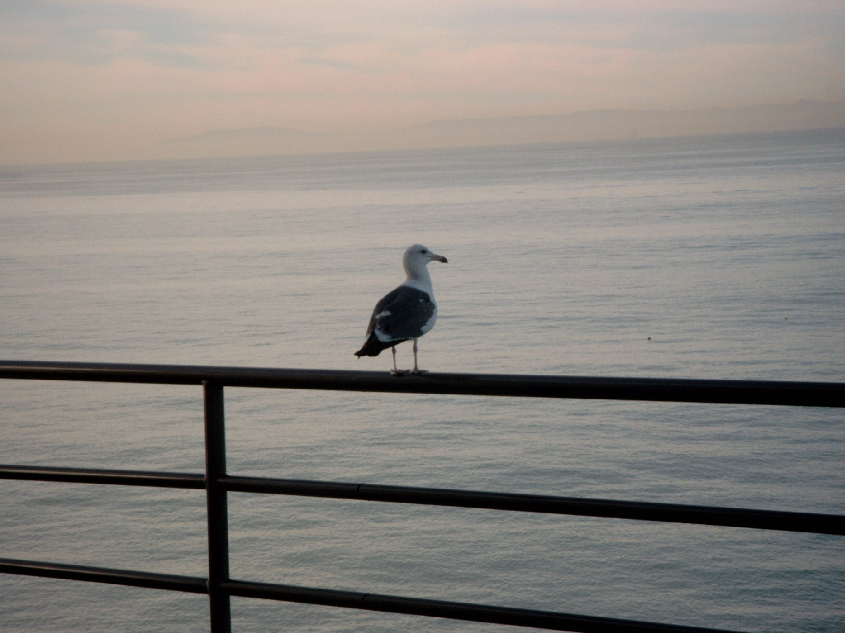
Abb. 1: Abbildungsbeschriftung (Achtung: automatischer Zähler; einfügen mit Einfügen –Beschriftung)

Literaturverzeichnis
Quelle 1
Quelle 2

Eidesstattliche Erklärung

Hiermit erkläre ich
Name: | Geb. am:
Vorname: | Matrikelnummer:

an Eides statt, dass ich die vorliegende Abschlussarbeit ohne Hilfe Dritter und ohne Benutzung anderer als der angegebenen Quellen und Hilfsmittel angefertigt und die den benutzten Quellen wörtlich oder inhaltlich übernommenen Stellen als solche kenntlich gemacht habe.
Diese Arbeit wurde noch nicht zum Erwerb eines anderen Leistungsnachweises eingereicht und hat in gleicher oder ähnlicher Form noch keiner Prüfungsbehörde vorgelegen. Sie wurde bisher auch nicht veröffentlicht. Ich erkläre mich damit einverstanden, dass die Arbeit mit Hilfe eines Plagiatserkennungsdienstes auf enthaltene Plagiate überprüft wird.

Ort, Datum: ___________________________________
Unterschrift: ___________________________________

ACHTUNG:
Bei Bachelor- und Masterarbeiten bitte zusätzlich die Eidesstattliche Erklärung des Prüfungsamtes beifügen!

Vgl. Wolz (2004), S. 67-68.
Wolz (2009), S. 4.
In Anlehnung an: Wolz (2009), S. xx.

